ДЕФЕКТООБРАЗОВАНИЕ В ПЛАСТИНАХ Si, ПОДВЕРГНУТЫХ ОБЛУЧЕНИЮ НИЗКОЭНЕРГЕТИЧЕСКИМ ЭЛЕКТРОННЫМ ПУЧКОМ

В.И. Вдовин¹⁾, Л.И. Федина¹⁾, А.К. Гутаковский¹⁾, Е.И. Шек²⁾, Н.А. Соболев²⁾
¹⁾ Институт физики полупроводников СО РАН, Новосибирск
²⁾ Физико-технический институт им. А.Ф.Иоффе РАН, С.-Петербург

Дислокационная фотолюминесценция (ФЛ) в кремнии представляет значительный интерес для создания светоизлучающих приборов на основе кремния [1]. Радиационные способы (ионная имплантация, лазерное и электронное облучение) являются наиболее технологичными в плане приборной реализации для создания дислокационной структуры в пластинах кремния. Недавно было показано, что плотная дислокационная сетка, пронизывающая пластину на всю толщину, может быть создана при облучении поверхности пучком низкоэнергетических электронов [2]. В настоящей работе мы представляем результаты экспериментальных исследований дислокационной структуры, создаваемой таким способом.
Пластины Cz-Si(100) n- и p-типа проводимости размером 20 х 20 мм облучались широким электронным пуком (энергия электронов 8 кэВ, мощность пучка ~1,5 Вт/мм²) в течение 10 мин в вакууме при комнатной температуре. Часть облученных образцов подвергалась дополнительной термообработке в хлорсодержащей атмосфере при температуре 1100 ⁰С. Дислокационная структура исследовалась методами дифракционной просвечивающей электронной микроскопии (ПЭМ) и микроскопии высокого разрешения (ВРЭМ) на продольных и поперечных срезах.
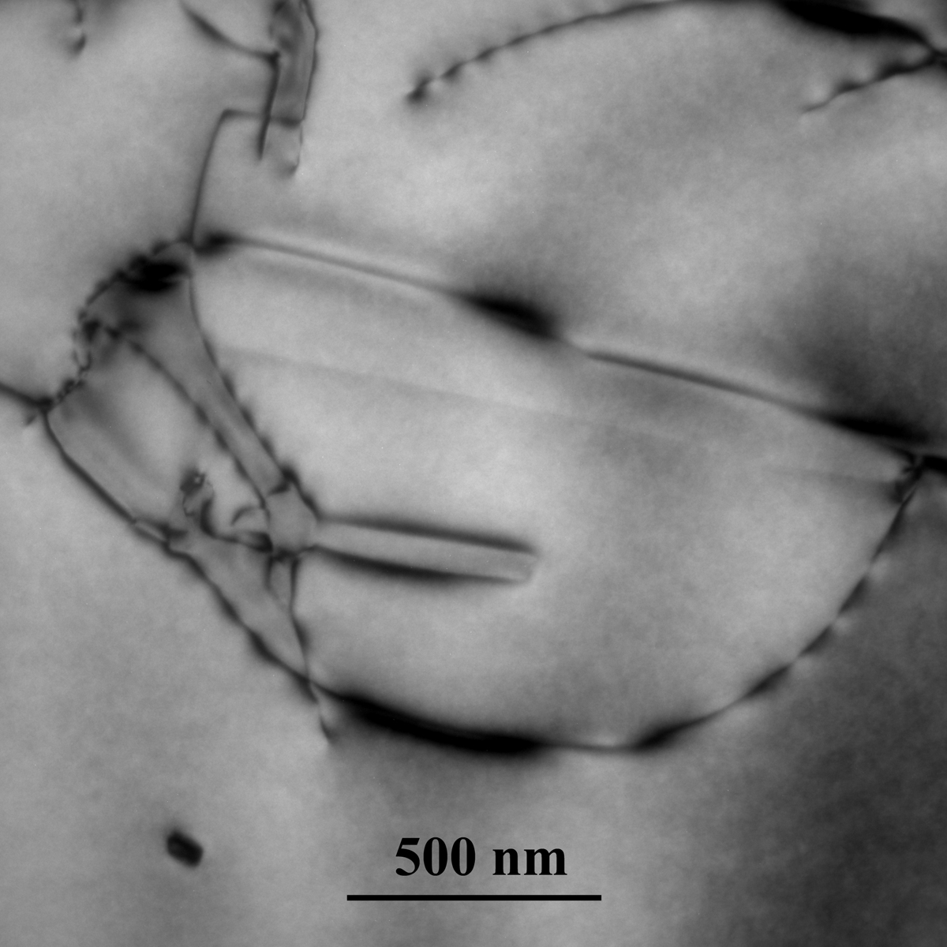
В исследованных образцах основными структурными дефектами являются скользящие 60⁰-дислокации, полные и расщепленные дислокационные диполи (Рис.1), формирующиеся в объеме пластин в процессе облучения, благодаря температурному градиенту по толщине пластины Вероятными источниками генерации дислокаций являются ростовые микродефекты (свирл-дефекты),. Анализ структуры в слабом пучке показал, что часть 60⁰-дислокаций расщеплена. В дополнительно отожженных образцах плотность и распределение дислокаций практически не меняются. Обнаружено образование маленьких призматических дислокационных петель на 60⁰-дислокациях и краях дислокационных диполей.
В спектрах ФЛ облученных образцов наблюдались все D-линии с доминированием D1 и D2 линий. В отожженных образцах интенсивность D1 и D2 линий возрастала в несколько раз. В спектрах ЭЛ наблюдались интенсивные D3 и D4 линии, появление которых обычно связывается с наличием расщепления на дислокациях.
Рис. 1. Фрагмент полосы скольжения дислокаций с дислокационными диполями.
Работа выполнена при частичной поддержке РФФИ (гранты 13-02-00473, 14-02-00152).
Литература

1. Н.А. Соболев. Инженерия дефектов в имплантационной технологии кремниевых светоизлучающих структур с дислокационной люминесценцией. //ФТТ, 44(1), 2010 стр. 3-25
2. L. Xiang, D. Li, L. Jin, D. Yang. Dislocation-related electroluminescence of silicon after electron irradiation. // Solid State Commun., 152, 2012 p. 1956-1959
Рис. 1. Фрагмент полосы скольжения дислокаций с дислокационными диполями.

